健康診断書 CERTIFICATE OF HEALTH

Please fill out (PRINT/TYPE) in Japanese or English.

氏名 生年月日 □男Male
Name： , Date of Birth: ／ ／ □女Female
Family name First name , Middle name

Applicant
健康診断の前に下記の質問に答えてください。
Please answer the questions below before submitting to a physician for your physical examination.

1. 過去5年間に以下の病気あるいは大きな病気にかかったことがあれば記入してください。
Please check the list of diseases below and/or specify if you have had in the past five years.

□ぜんそくAsthma □結核Tuberculosis □マラリア Malaria □てんかん Epilepsy □糖尿病 Diabetes
□心臓病 Heart Disease □腎臓病 Kidney Disease □肝臓病 Liver Disease □精神疾患 Psychosis
□その他 Other（ ）

- 薬、食べ物、動物、その他でアレルギーがありますか。 はい いいえ
Do you have any allergies to drugs ,foods, animals and other? Yes ／ No
具体的に記入してください。
Please specify.
( )

- 現在、何かの病気で薬を常用していますか。 はい いいえ
Are you taking medication now? Yes ／ No
病名Disease 服用薬 medication
( ) （ ）

Physician

1. 身体検査
Physical Examination

身 長 体 重 血液型 RH ＋
Height cm Weight kg Blood Type － A B O AB
血 圧
Blood Pressure mm/Hg ～ mm/Hg
視 力
Eyesight (R) (L) (R) (L) 色覚異常の有無 □正常normal
裸眼without glasses 矯正 with glasses or contact lenses color blindness □異常 impaired

聴 力 □正常 normal
Hearing □低下 impaired

2. 申請者の胸部について、聴診とX線検査の結果を記入してください。X線検査の日付も記入すること（6ヶ月以上前の検査は無効）
Please describe the results of physical and X-ray examinations of applicant’s chest (X-ray taken more than 6 months prior to the certification is NOT valid).
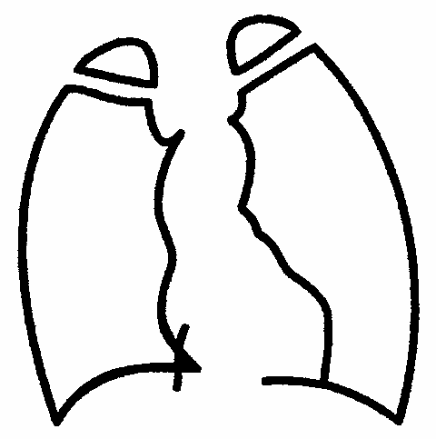
肺 □正常 normal 心臓 □正常 normal
Lung □異常 impaired Heart □異常 impaired
↓
Date 心電図
Film No Electrocardiograph:
□正常 normal
Describe the condition of applicant’s lung. □異常 impaired

- 検 査 Laboratory tests

検 尿 Urinalysis
糖Glucose（ ）, 蛋白Protein（ ）, 潜血Occult blood（ ）

血液検査 Blood test
赤血球数 RBC count： ×104 /μl, 白血球数 WBC count： /μl

- Please describe your impression.

- 志願者の既往歴,診察・検査の結果から判断して,現在の健康状況は十分に留学に耐えうるものと思われますか？
In view of the applicant’s history and the above findings, do you think his/her health status is adequate to pursue study in Japan? はい いいえ
YES / NO
日付 署名
Date: Signature

医師氏名
Physician’s name in print：
検査施設名
Office／Institution
所在地
Address

